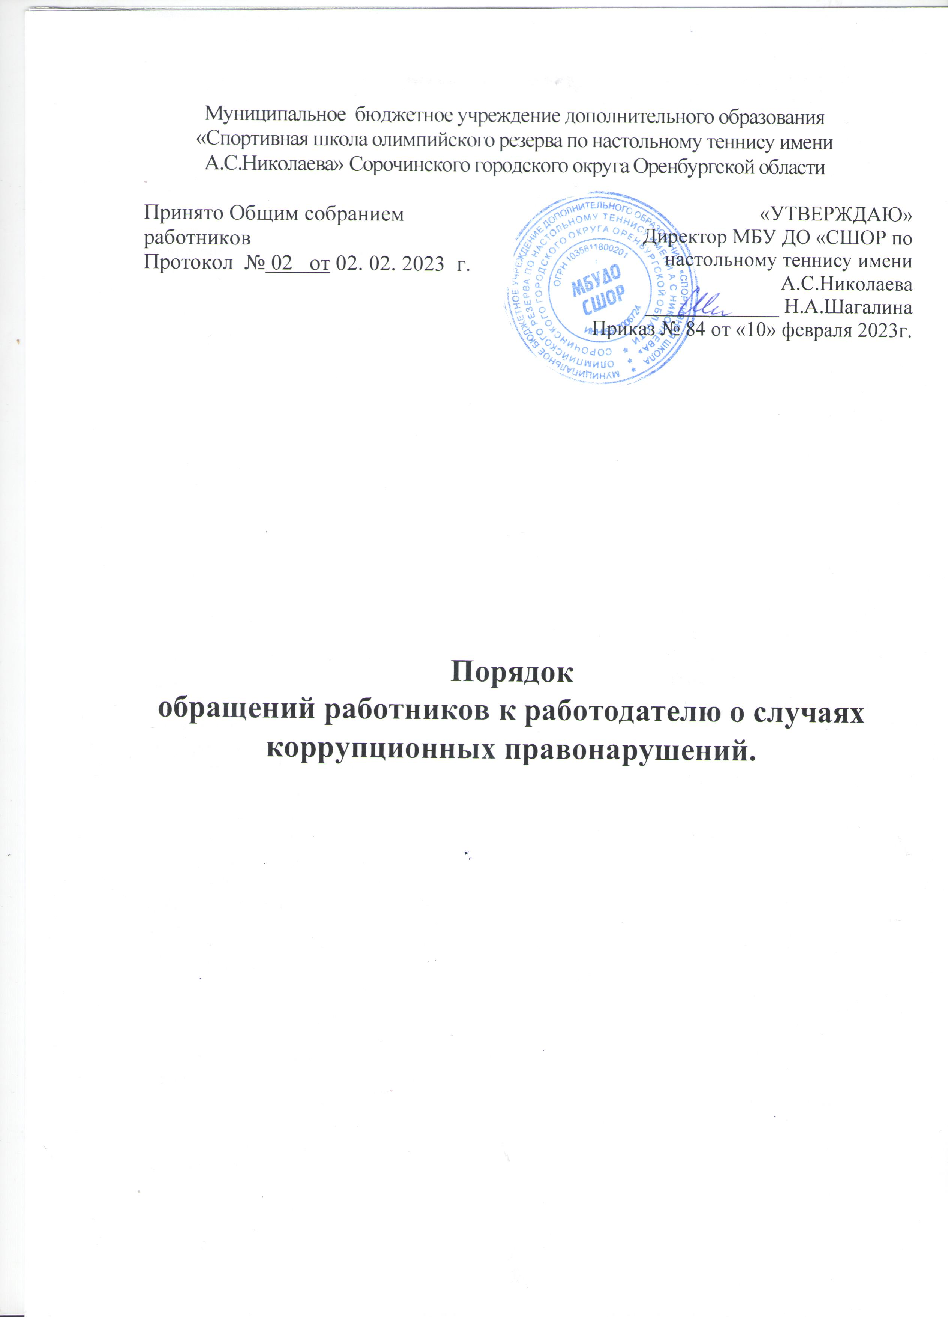

Муниципальное бюджетное учреждение дополнительного образования

«Спортивная школа олимпийского резерва по настольному теннису имени А.С.Николаева» Сорочинского городского округа Оренбургской области

«УТВЕРЖДАЮ»



Директор МБУ ДО «СШОР по настольному теннису имени А.С.Николаева



_____________ Н.А.Шагалина

Приказ № 84 от «10» февраля 2023г. г.

Принято Общим собранием

работников

Протокол № 02 от 02. 02. 2023 г.

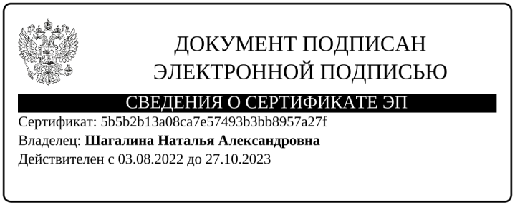

**Порядок**

**обращений работников к работодателю о случаях коррупционных правонарушений.**

**1.Общие положения**

* + 1. Настоящий порядок обращений работников (далее – заявитель) к работодателю муниципального бюджетного учреждения дополнительного образования «Спортивная школа олимпийского резерва по настольному теннису имени А.С.Николаева» Сорочинского городского округа Оренбургской области (далее - Учреждение) о случаях коррупционных правонарушений определяет способы направления обращений, требования, предъявляемые к обращению, требованиям к информированию о способах направления обращений, регистрацию обращений, рассмотрение обращения и подготовка ответа, контроль за рассмотрением обращений.
    2. Правовая основа обращений:
* Конституция Российской Федерации;
* Федеральный закон от 2 мая 2006 г. N 59-ФЗ «О порядке рассмотрения обращений граждан Российской Федерации»;
* Федеральный закон от 25 декабря 2008 г. N 273-ФЗ «О противодействии коррупции»;
* Федеральный закон от 9 февраля 2009 г. N 8-ФЗ «Об обеспечении доступа к информации».
  1. **Способы направления обращений и порядок информирования заявителей о способах направления обращений.**
     1. Способы направления обращений
* в письменном виде, через каналы связи (почта);
* по телефону, факсу;
* на личном приёме руководителя учреждения или ответственного лица (председатель комиссии по противодействию коррупции);
* с использованием информационно-коммуникативных сетей посредством письменного сообщения через официальный интернет-сайт учреждения (sdyshor-sor.ru) раздел обратная связь или на адрес электронной почты (sdusshor2003@mail.ru) в виде электронного письма.
  + 1. Информация о способах направления обращений и процедуре их рассмотрения размещается на:
* информационном стенде «Антикоррупция»;
* официальном интернет-сайте в разделе «Антикоррупционная деятельность».

На информационном стенде размещается следующая информация:

* почтовый адрес школы;
* адрес интернет-сайта и информация о наличии специального раздела;
* адрес электронной почты;
* номер телефона/факса;

* фамилия, имя, отчество (если имеется) директора и председателя комиссии по противодействию коррупции;
* график приёма заявителей директором или ответственным лицом;
* локальные нормативные акты в сфере противодействия коррупции.
  + 1. **Требования предъявляемые к обращению**
  1. В письменном обращении (приложение № 1 к Порядку) в обязательном порядке указывается, кому адресовано обращение, а также свою фамилию, имя, отчество (если имеется), почтовый адрес, по которому должны быть направлены ответ, излагается суть предложения, заявления или жалобы, ставится личная подпись и дату.

3.2. В случае необходимости подтверждения своих доводов прилагаются к письменному обращению документы и материалы, либо их копии.

* 1. Обращение, поступившее должностному лицу в форме электронного документа, подлежит рассмотрению в порядке, установленном Федеральным законом. В обращении в обязательном порядке указывается фамилия, имя, отчество, адрес электронной почты, если ответ должен быть направлен в форме электронного документа, и почтовый адрес, если ответ должен быть направлен в письменной форме. Заявитель вправе приложить к такому обращению необходимые документы и материалы в электронной форме либо направить указанные документы и материалы или их копии в письменной форме.
  2. К обращениям по фактам коррупции не относятся обращения с информацией о фактах нарушения работниками служебной дисциплины.

1. **Регистрация обращений и принятие решений по их рассмотрению**
   1. Письменное обращение подлежит обязательной регистрации в течение трех дней с момента поступления в Учреждение или ответственному лицу.
   2. После регистрации обращение рассматривается ответственным лицом на предмет его соответствия требованиям, предъявляемым к обращениям, на предмет содержания в обращении, на выявление из всех поступивших обращений информации содержащей возможные коррупционные правонарушения (фактические данные, указывающие на то, что действия работников учреждения связаны с незаконным использованием своего должностного положения вопреки законным интересам заявителя, в целях получения выгоды в виде денег, ценностей, иного имущества или услуг для себя или третьих лиц)
   3. Письменное обращение, содержащее вопросы, решение которых не входит в компетенцию учреждения или должностного лица, направляется в течение семи дней со дня регистрации в соответствующий орган или соответствующему должностному лицу, в компетенцию которых входит решение поставленных в обращении вопросов, с уведомлением заявителя, направившего обращение, о переадресации обращения. Если в указанном обращении содержатся сведения о подготавливаемом, совершаемом или совершенном противоправном деянии, а также о лице, его подготавливающем, совершающем или совершившем, обращение подлежит направлению в государственный орган в соответствии с его компетенцией.
   4. После проведения процедуры предварительного рассмотрения ставиться резолюция, отметка о постановке обращения в журнал регистрации обращений по противодействию коррупции, аналогичная отметка ставиться на оригинал обращения и обращение о коррупционных действиях передается на комиссию по противодействию коррупции, для дальнейшего рассмотрения по существу.
   5. В пятидневный срок со дня регистрации заявителю направляется уведомление о принятии обращения к рассмотрению.
   6. Должностное лицо при получении письменного обращения, в котором содержатся нецензурные либо оскорбительные выражения, угрозы жизни, здоровью и имуществу должностного лица, а также членов его семьи, вправе оставить обращение без ответа по существу поставленных в нем вопросов и сообщить заявителю, направившему обращение, о недопустимости злоупотребления правом.
   7. В случае если в письменном обращении не указана фамилия заявителя (анонимное обращение), направившего обращение, или почтовый адрес, по которому должен быть направлен ответ, ответ на обращение не дается.
   8. В случае если текст письменного обращения не поддается прочтению, ответ на обращение не дается, и оно не подлежит направлению на рассмотрение должностному лицу, о чем в течение семи дней со дня регистрации обращения сообщается заявителю, направившему обращение, если его фамилия и почтовый адрес поддаются прочтению.
   9. В случае если в письменном обращении заявителя содержится вопрос, на который ему неоднократно давались письменные ответы по существу в связи с ранее направляемыми обращениями, и при этом в обращении не приводятся новые доводы или обстоятельства, должностное лицо либо уполномоченное на то лицо вправе принять решение о безосновательности очередного обращения и прекращении переписки с заявителем по данному вопросу при условии, что указанное обращение и ранее направляемые обращения направлялись одному и тому же должностному лицу. О данном решении уведомляется заявитель, направивший обращение.
2. **Организация рассмотрения обращений и подготовка ответа заявителю**
   1. Должностное лицо:

* обеспечивает объективное, всестороннее и своевременное рассмотрение обращения, в случае необходимости - с участием заявителя, направившего обращение;
* запрашивает, в том числе в электронной форме, необходимые для рассмотрения обращения документы и материалы;
* принимает меры, направленные на восстановление или защиту нарушенных прав, свобод и законных интересов заявителя;
* дает письменный ответ по существу поставленных в обращении вопросов.
  1. Ответ заявителю должен содержать информацию о принятых мерах, в том числе о применении к работникам мер ответственности либо об отсутствии оснований для проведения проверки и о не подтверждении фактов коррупции.
  2. Ответ на обращение подписывается руководителем школы либо уполномоченным должностным лицом.
  3. Ответ на обращение, поступившее должностному лицу в форме электронного документа, направляется в форме электронного документа по адресу электронной почты, указанному в обращении, или в письменной форме по почтовому адресу, указанному в обращении.
  4. **Сроки рассмотрения обращения**

1. Письменное обращение, поступившее должностному лицу в соответствии с их компетенцией, рассматривается в течение 30 дней со дня регистрации письменного обращения.
2. В исключительных случаях, должностное лицо либо уполномоченное на то лицо вправе продлить срок рассмотрения обращения не более чем на 30 дней, уведомив о продлении срока его рассмотрения заявителя, направившего обращение.
   1. **Личный прием граждан**
3. Личный прием заявителей проводится директором или уполномоченным на то лицом.
4. При личном приеме заявитель предъявляет документ, удостоверяющий его личность.
5. Содержание устного обращения заносится в карточку личного приема. В случае если изложенные в устном обращении факты и обстоятельства являются очевидными и не требуют дополнительной проверки, ответ на обращение с согласия заявителя может быть дан устно в ходе личного приема, о чем делается запись в карточке личного приема. В остальных случаях дается письменный ответ по существу поставленных в обращении вопросов.
6. Письменное обращение, принятое в ходе личного приема, подлежит регистрации и рассмотрению в порядке, установленном Федеральным законом и настоящим локальным актом.
7. В случае если в обращении содержатся вопросы, решение которых не входит в компетенцию данного должностного лица, заявителю дается разъяснение, куда и в каком порядке ему следует обратиться.
8. В ходе личного приема заявителю может быть отказано в дальнейшем рассмотрении обращения, если ему ранее был дан ответ по существу поставленных в обращении вопросов.

**8. Контроль за соблюдением порядка рассмотрения обращений**

1. Должностные лица осуществляют в пределах своей компетенции контроль за соблюдением порядка рассмотрения обращений, анализируют содержание поступающих обращений, принимают меры по своевременному выявлению и устранению причин нарушения прав, свобод и законных интересов заявителей.
2. Рассмотрение обращений ставиться на контроль согласно резолюции директора.
3. Комиссия по противодействию коррупции представляет отчет директору о ходе рассмотрения обращений.
4. Обращение снимается с контроля после направления заявителю ответа на вопросы, поставленные в обращении.

**9. Ответственность**

9.1. Лица, виновные в нарушении Федерального закона и настоящего локального акта, несут ответственность, предусмотренную законодательством Российской Федерации.

Приложение № 1

к Порядку обращений работников к работодателю о случаях коррупционных правонарушений

_______________________________________

(должность представителя нанимателя (работодателя)

_______________________________________

(Ф.И.О.) при наличии последнего

_______________________________________

(Ф.И.О. (при наличии последнего) работника)

________________________________________

(замещаемая должность)

ОБРАЩЕНИЕ

В соответствии со статьей 9 Федерального закона от 25.12.2008 № 273-ФЗ «О

противодействии коррупции» я, ________________________________________________________,

(Ф.И.О., (при наличии последнего) замещаемая должность)

настоящим сообщаю о фактах совершения "____" ____________ 20____ г.

____________________________________________________________________________,

(Ф.И.О. (при наличии последнего) работника)

___________________________________________________________________________

(должность работника)

коррупционных правонарушений, а именно:

_____________________________________________________________________________

_____________________________________________________________________________

(перечислить, в чем выражаются коррупционные правонарушения)

|  |  |  |
| --- | --- | --- |
| Настоящим подтверждаю, что мною ______________________________________  (Ф.И.О.) (при наличии последнего)  обязанность об уведомлении органов прокуратуры или других государственных органов  выполнена в полном объеме.  _______________________ _____________________________  (дата) (подпись)  Обращение зарегистрировано |  |  |
| в журнале регистрации | ________________________ |  |
| "___"_______________20____№____ |  |

Приложение № 2

к Порядку обращений работников к работодателю о случаях коррупционных правонарушений

Журнал

регистрации обращений о фактах обращения работников к работодателю о случаях коррупционных правонарушений

|  |  |  |  |  |  |  |  |
| --- | --- | --- | --- | --- | --- | --- | --- |
| № | Дата, время регистрации обращения | Ф.И.О. подавшего обращения | Краткое содержание | Кол-во листов | Ф.И.О.  регистрирующего | Подпись регистриру  ющего | Подпись подавшего заявление |
|  |  |  |  |  |  |  |  |